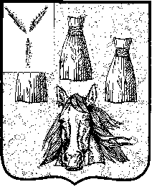

АДМИНИСТРАЦИЯ
Самойловского муниципального района Саратовской области

ПОСТАНОВЛЕНИЕ

19.06.2020 г. № 360

О повышении оплаты труда
отдельных категорий работников
муниципальных учреждений района

В соответствии с Постановлением Правительства Саратовской области от 04 июня 2020 года № 463-П «О повышении оплаты труда отдельных категорий работников государственных учреждений области», Уставом Самойловского муниципального района Саратовской области

ПОСТАНОВЛЯЮ:
1. Обеспечить с 01 июня 2020 года повышение средней заработной платы отдельным категориям работников муниципальных учреждений района:
- педагогическим работникам общеобразовательных организаций, работникам учреждений культуры – до 29565,0 рублей в месяц;
- педагогическим работникам дополнительного образования детей – до 30091,2 рублей в месяц;
- педагогическим работникам дошкольных образовательных организаций – до 27140,6 рублей в месяц.

2. Финансовое обеспечение расходов, связанных с реализацией настоящего постановления, осуществлять за счет бюджетных ассигнований и в пределах лимитов бюджетных обязательств, предусмотренных главным распорядителем средств местного бюджета на текущий финансовый год.

3. Настоящее постановление вступает в силу с момента подписания и распространяется на правоотношения, возникшие с 01 июня 2020 года.

Глава Самойловского
муниципального района
Саратовской области М.А. Мельников

